25 de agosto
Se realizó el análisis inicial del proyecto, los diagramas y pseudocódigos principales, y se completó el Nivel 1 generando una cuadrícula dinámica de 15 filas por 10 columnas con JavaScript.
El archivo app.js no se estaba cargando correctamente.
Se corrigió la ruta del archivo JavaScript y la cuadrícula funcionó correctamente

26 de agosto
Se completó el Nivel 2, permitiendo editar celdas y guardar números o texto. También se avanzó en el Nivel 3, implementando fórmulas con suma, resta, multiplicación, división, precedencia y paréntesis.
Durante las pruebas algunas fórmulas mostraban NaN o no conservaban correctamente la fórmula escrita.
Se corrigió la estructura de las celdas para guardar por separado el contenido y el valor, y se ajustó el evaluador para resolver primero los paréntesis y luego las operaciones según su prioridad.

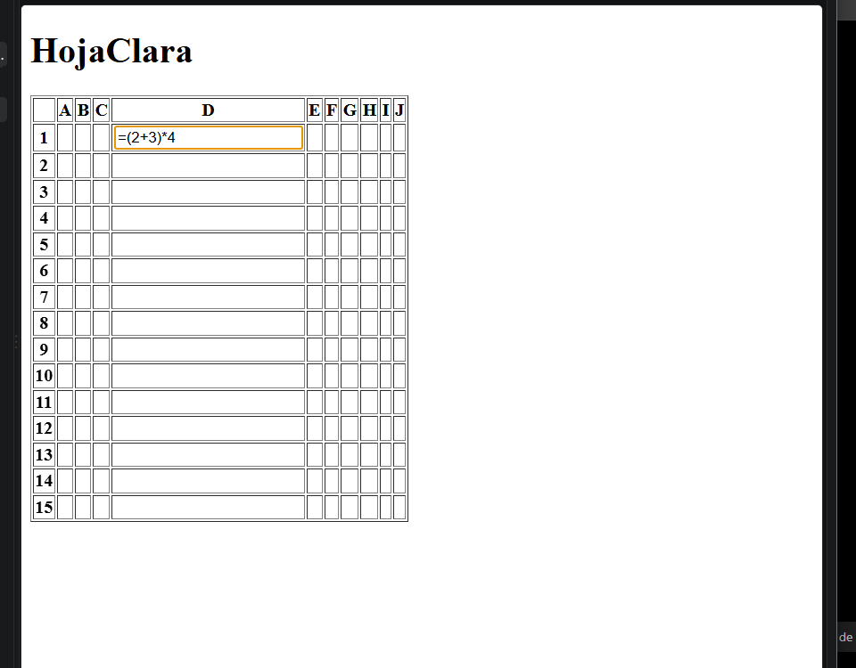

Evidencia 1: Prueba de fórmula con paréntesis = (2+3) *4.

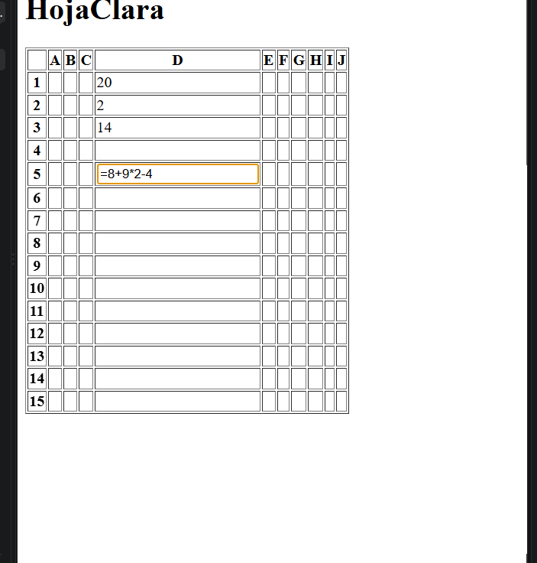

Evidencia 2: Pruebas de operaciones y precedencia en distintas celdas.

27 de agosto
Se completaron los niveles 4 y 5 de HojaClara. Se agregaron referencias entre celdas y recálculo automático de dependencias directas e indirectas. También se implementaron las funciones SUMA, PROMEDIO, MAX y MIN usando rangos de celdas. Además, se modificó parte del código para código repetido y usar una sola función general para las operaciones de rango. Finalmente, se guardaron los avances en Git.
Durante las pruebas algunas fórmulas mostraban NaN, 0 o quedaban escritas sin mostrar el resultado. También se observó que el código de SUMA, PROMEDIO, MAX y MIN estaba muy repetido.
Se corrigió la lectura de valores de las celdas y se revisó el manejo de dependencias y recálculo automático. Después se reorganizó y acortó el código, reemplazando varias funciones repetidas por una sola función general llamada evaluarFuncionRango, que permite realizar SUMA, PROMEDIO, MAX y MIN. Luego se hicieron pruebas para confirmar que todas siguieran funcionando correctamente.

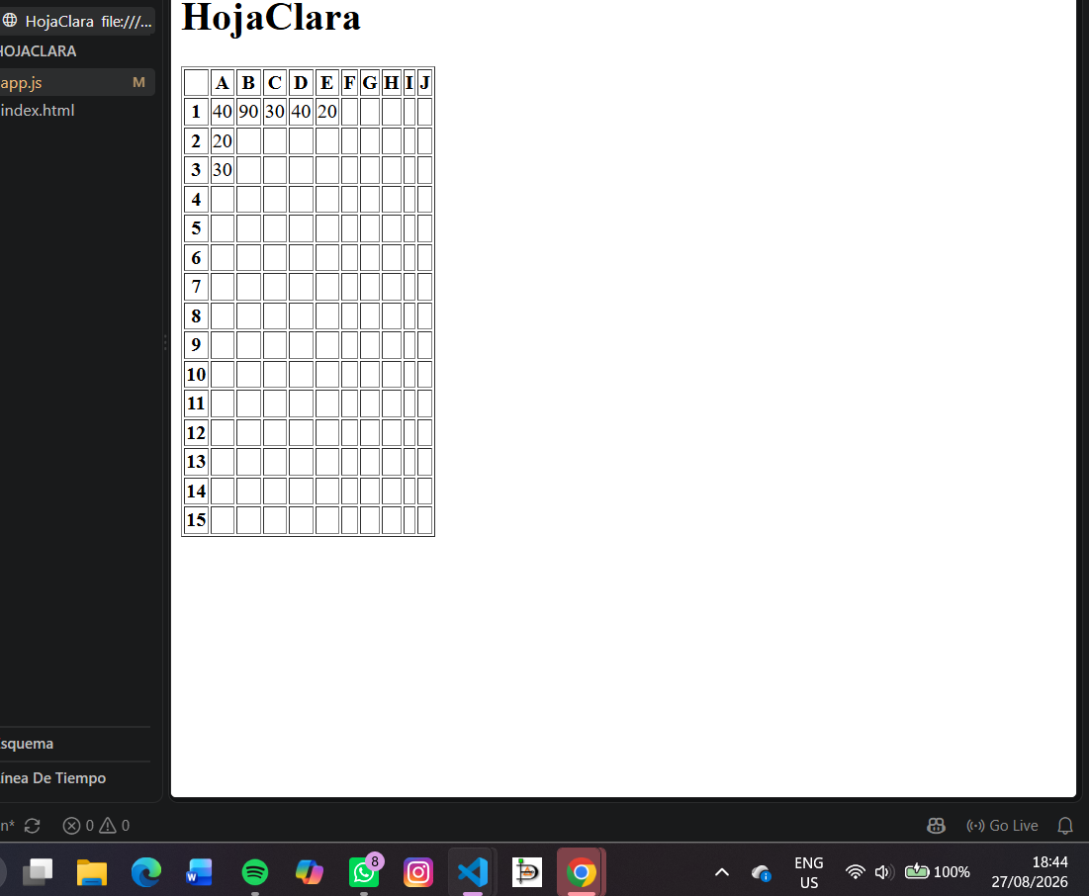
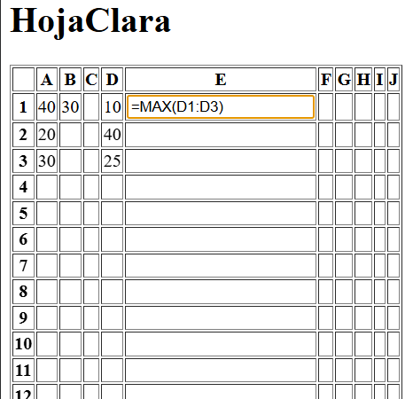

28 de agosto
Se reorganizó el código de HojaClara para separar mejor las funciones entre app.js, modelo.js y evaluador.js. Se simplificó app.js, se centralizó el cálculo en calcularFormula() y se agregó obtenerReferenciasFormula() para detectar las celdas usadas en cada fórmula. También se agregó trim() para evitar errores por espacios al escribir fórmulas.
Además, se completó el Nivel 6, implementando #CIRCULAR! para referencias circulares, #DIV/0! para divisiones entre cero y #ERROR! para referencias vacías, inexistentes o fórmulas mal escritas. También se hizo que los errores se propaguen correctamente a otras fórmulas y se verificó que SUMA y el recálculo automático siguieran funcionando.
Durante los cambios aparecieron errores por funciones repetidas, nombres distintos entre archivos, espacios al inicio de las fórmulas y llaves mal colocadas. También algunas fórmulas mostraban NaN, las referencias circulares podían provocar recálculos continuos y las celdas vacías se interpretaban como cero.
Se corrigieron las funciones repetidas y las llamadas entre archivos, se ajustaron las llaves y se agregó validación de errores antes de realizar los cálculos. Se probaron casos como =10/0, =(10/0)+1, =2+, referencias inexistentes, referencias circulares y funciones de rango mal escritas.

1 y 2 de septiembre
Durante estos dos días se trabajó en el Nivel 7 de HojaClara, enfocado en la persistencia de datos y la exportación de la hoja. Primero se implementaron las funciones guardarHoja() y cargarHoja() utilizando localStorage, con el objetivo de conservar la información de las celdas aunque se recargue la página. Se realizaron pruebas con valores y fórmulas para comprobar que los datos se mantuvieran correctamente después de actualizar el navegador.
Después se reorganizó el código creando el archivo persistenciaHoja.js, donde se colocaron las funciones relacionadas con el guardado, carga y exportación, evitando hacer demasiado largo el archivo modelo.js. También se corrigió un problema de carga del archivo de persistencia hasta lograr que volviera a funcionar correctamente.
Finalmente, se agregó la función exportarCSV (), que permite descargar el contenido de la hoja en un archivo compatible con Excel. Se realizaron ajustes para que los datos aparecieran separados por columnas y para que las fórmulas se exportaran como contenido original y no solamente como resultado. Con estas pruebas, el Nivel 7 quedó completado y funcionando correctamente.

2 de septiembre
Durante este nivel se implementaron varias mejoras adicionales en HojaClara. Se agregó resaltado condicional para mostrar en rojo los valores negativos y navegación entre celdas utilizando las flechas y la tecla Enter, mostrando un borde verde en la celda seleccionada.
También se incorporó formato numérico por celda, permitiendo mostrar valores en formato normal, moneda en quetzales, porcentaje y decimal. Además, se implementó un historial para deshacer y rehacer cambios mediante Ctrl+Z y Ctrl+Y.
Como mejora adicional, se permitió seleccionar celdas con clic mientras se escribe una fórmula, facilitando la creación de referencias como =A1+B1 o rangos como =SUMA (A1:A2). También se corrigieron detalles relacionados con la aplicación y conservación de los formatos numéricos.
Finalmente, se realizaron pruebas de operaciones básicas, precedencia, paréntesis, funciones de rango, referencias, división entre cero, fórmulas incorrectas y referencias circulares. Se comprobó también el funcionamiento de la persistencia, la exportación a CSV y las mejoras implementadas, completando satisfactoriamente el Nivel 8.
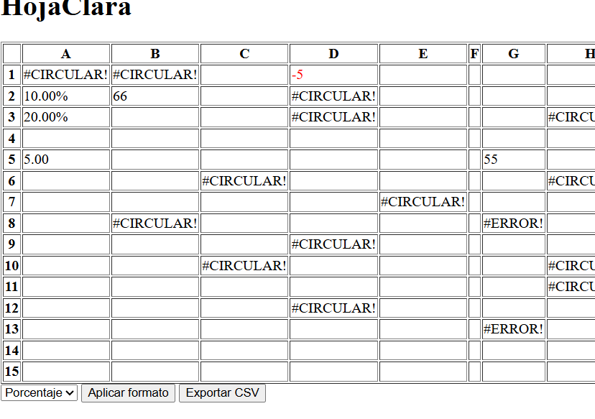

4 de septiembre

Durante esta sesión se trabajó en los últimos ajustes del proyecto HojaClara. Se mejoró la apariencia de la página, principalmente reduciendo el tamaño de las celdas para que la cuadrícula se viera más compacta y ordenada. También se ajustó la presentación de los botones y de los controles de formato, y se mejoró la forma en que se muestra la celda seleccionada utilizando CSS.

Además, se revisó la publicación del proyecto en GitHub Pages. Al inicio, la dirección principal mostraba un error porque el archivo index.html se encuentra dentro de la carpeta CODIFICACIÓN. Se comprobó que la aplicación funciona correctamente accediendo directamente a esa carpeta desde la dirección publicada, por lo que no fue necesario cambiar la estructura del proyecto.

También se avanzó bastante en la documentación técnica. Se revisó y actualizó la explicación de la problemática para que coincidiera con las funciones finales del proyecto. Después se agregaron los diagramas de flujo realizados en PSeInt y se incorporaron los pseudocódigos correspondientes, mejorando su formato dentro del documento para que fueran más fáciles de leer.

Se completó también la explicación de la estructura de datos utilizada en HojaClara, indicando cómo se representa cada celda y cómo se manejan las dependencias entre ellas. Posteriormente, se redactó el manual de usuario, explicando de forma sencilla cómo ingresar datos, escribir fórmulas, utilizar funciones, aplicar formatos, navegar entre celdas, interpretar errores y exportar la hoja a CSV.

Finalmente, se agregó al manual la forma de utilizar HojaClara sin conexión a Internet, abriendo directamente el archivo index.html desde la carpeta del proyecto. Con estos avances, el proyecto quedó funcional, publicado y con la mayor parte de la documentación final completada.
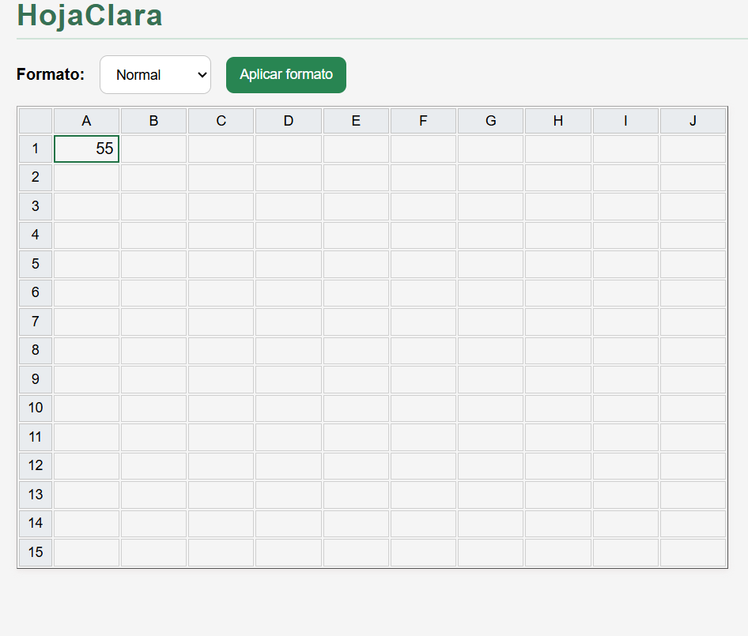

14 de septiembre

Se realizó la grabación del video solicitado para la presentación del proyecto Hoja Clara. Durante el video se explicó el funcionamiento general de la aplicación, mostrando las principales características implementadas y la forma en que el usuario puede interactuar con el sistema. También se presentó una demostración práctica de las funcionalidades desarrolladas para evidenciar el correcto funcionamiento del proyecto.

